兴隆台区河湖“清四乱”攻坚行动推进会议
11月5日上午，兴隆台区召开总河长工作会议暨河湖“清四乱”攻坚行动推进会议。区副总河长、区委常委、副区长宋伟峰主持会议。区河长制办公室通报了兴隆台区开展河湖“清四乱”攻坚行动的进展情况，对市级通报中我区发现的“四乱”问题进行梳理，提出整改意见。
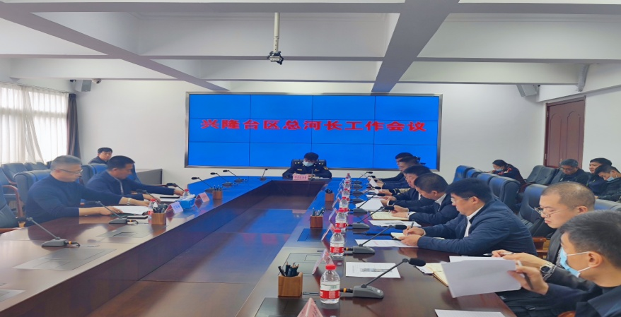
区副总河长、区委常委、副区长宋伟峰作出部署，要求各街道、各部门针对河湖“清四乱”工作中发现的问题“高度重视、立即组织、迅速行动，在期限内完成整改”。
